

**App**erture



Documentation Usager

Le catalogue des applications métiers de la ville de Vitry-sur-Seine

Direction de Systèmes d’informations et du Numérique

# Utilisation du moteur de recherche

Apperture est une application web initialement développée par William-Arno CLEMENT dans le cadre de sa formation en alternance à la Mairie de Vitry-sur-Seine sous le regard de Sylvain RAPIN. Il est destiné à servir de panorama des applications métiers utilisées au sein de la municipalité.

En tant qu’usager, le logiciel va vous permettre d’effectuer des recherches au sein de la base de donnée du logiciel. Sur la page d’accueil, vous pouvez démarrer une recherche en cliquant sur le bouton LANCER UNE RECHERCHE.

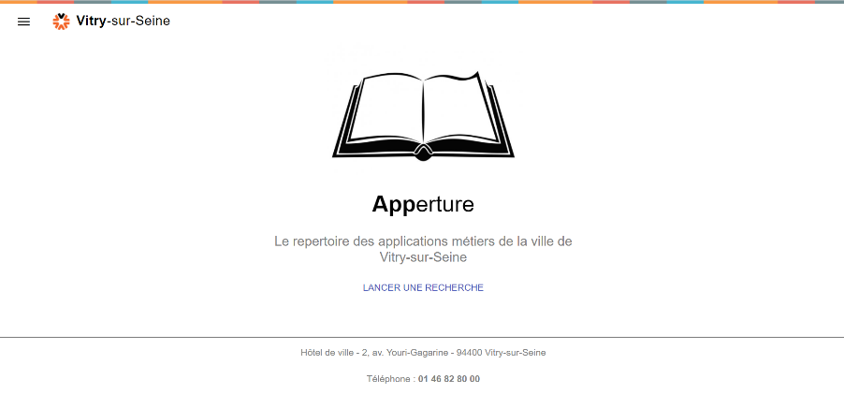

Vous serez alors redirigé sur une page vous permettant d’affiner votre requête par type de recherche. Trois types de recherches s’offrent alors à vous : la recherche d’utilisateur, la recherche de logiciel (dit application métier) et la recherche d’éditeur.

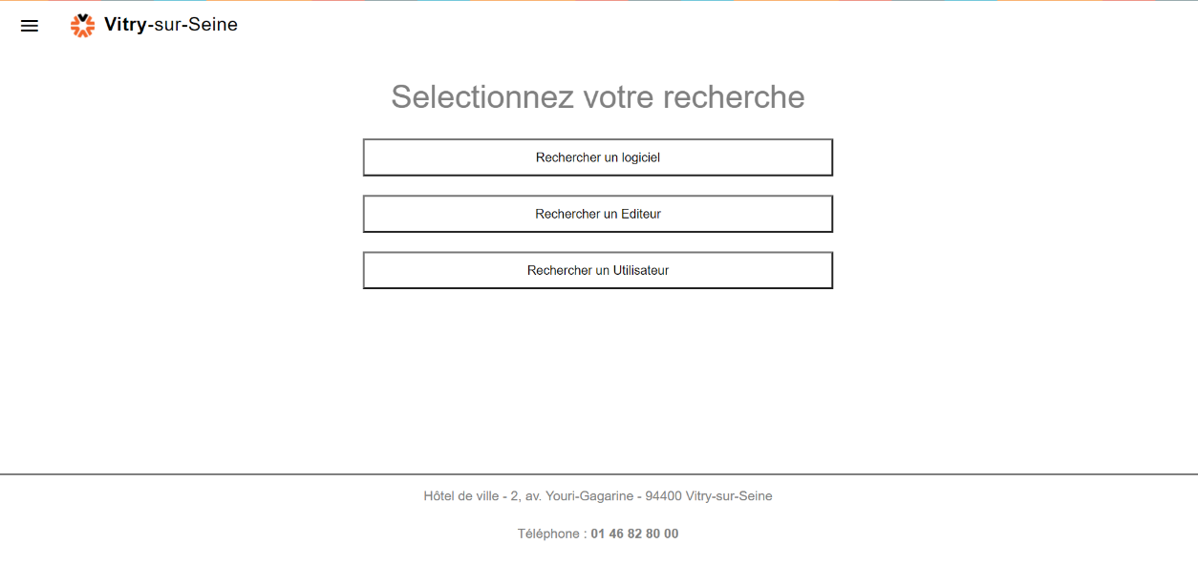

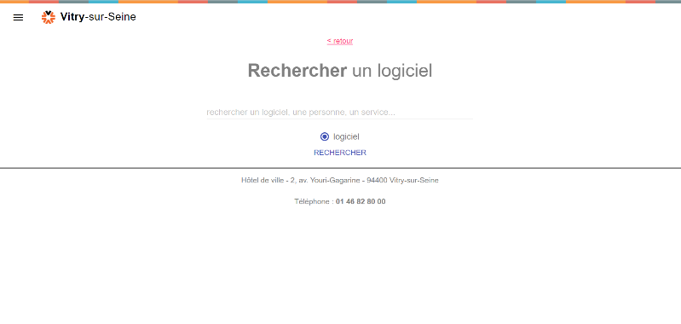

Prenons par exemple la RECHERCHE DE LOGICIEL.

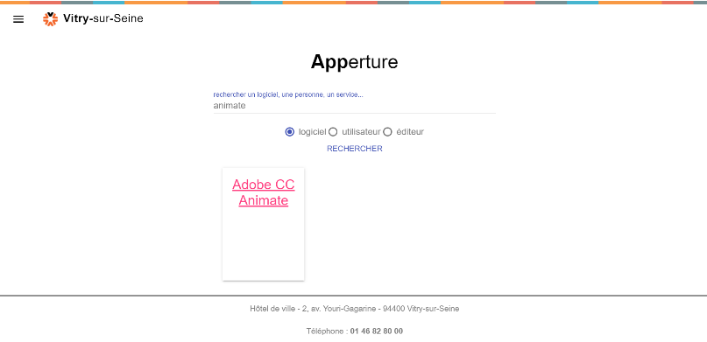

En tapant « animate » dans la barre de recherche, Apperture vous fournira les résultats adéquates. Vous pourrez alors cliquer sur le nom du logiciel pour accéder à sa fiche.

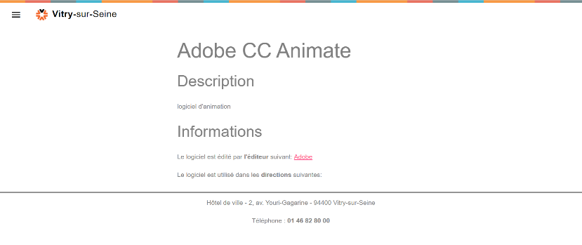

Vous pourrez également à partir de cette fiche logicielle accéder à la fiche éditeur. La liste des logiciels affiliés sera affichée sur cette page

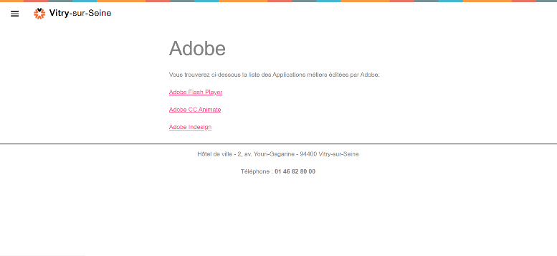

Vous pourrez revenir à l’accueil en cliquant sur le logotype de Vitry-sur-Seine ou en cliquant sur l’onglet ACCUEIL à partir du menu en haut à gauche.

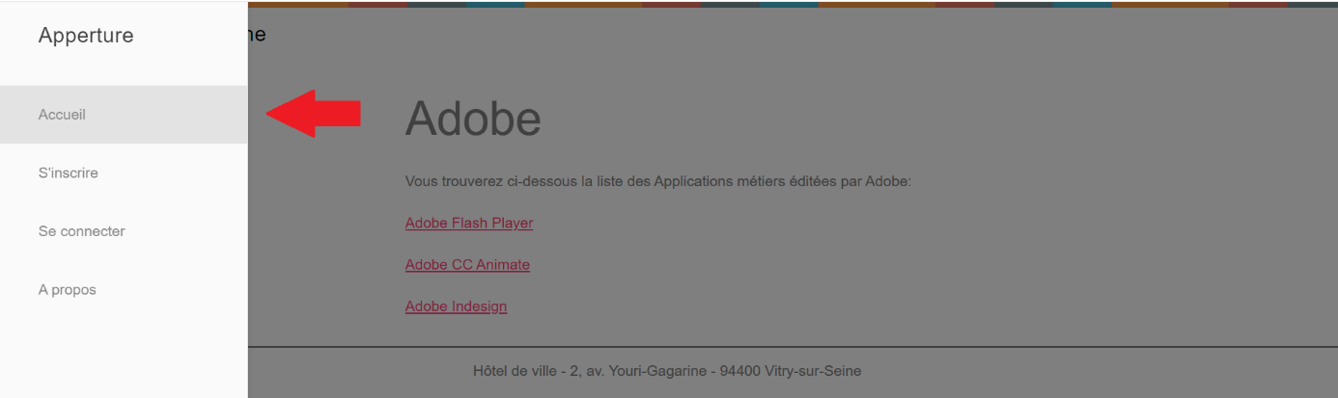

Pour plus de renseignements, contacter le chef de projet à [assistance.sit@mairie-vitry94.fr](mailto:assistance.sit@mairie-vitry94.fr)